Czystsze powietrze w miastach, szkołach i na placach zabaw
– Ford wprowadza automatyczne przejście w tryb elektryczny
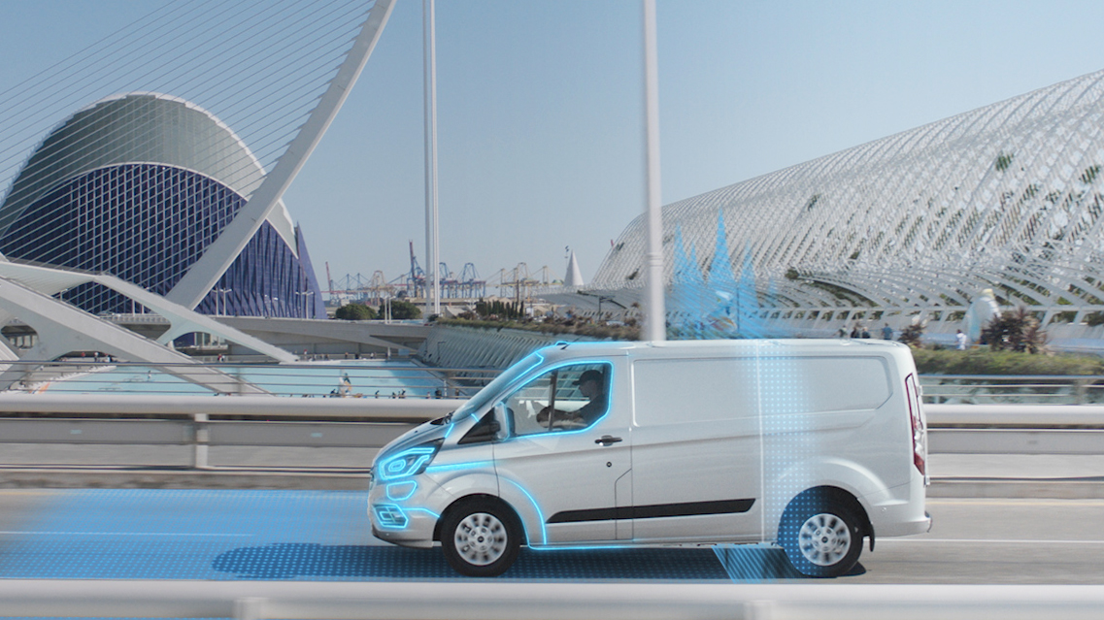
System geofencing automatycznie przełącza samochody dostawcze Forda na jazdę w bezemisyjnym trybie elektrycznym

Uświadomienie wpływu jakości powietrza na nasze zdrowie skłania miasta, firmy i osoby prywatne do szukania sposobów ograniczenia emisji i brania odpowiedzialności za środowisko.

Wprowadzane przez Forda rozwiązanie ma na celu ochronę czystego powietrza tam, gdzie jest ono najbardziej potrzebne, dzięki wykorzystaniu w nowych dostawczych pojazdach hybrydowych typu plug-in tylko bezemisyjnego, elektrycznego trybu jazdy podczas poruszania się w strefach wrażliwych.-

Samochody dostawcze Transit Custom Plug-In Hybrid (PHEV) korzystające na żywo z danych o lokalizacji, automatycznie przełączą się w tryb jazdy elektrycznej, gdy tylko wjadą do zdefiniowanych obszarów, takich jak strefy miejskich korków, strefy niskiej emisji spalin – co pomoże zmniejszyć zanieczyszczenie powietrza w miastach.- *

Geofencing, stosowany w Fordach nie dotyczy jednak wyłącznie centrów miast: operatorzy pojazdów mogą również tworzyć niestandardowe „zielone strefy”, aby zachęcić do niskoemisyjnej jazdy w sąsiedztwie szkół, placów zabaw i domów handlowych.

Kiedy pojazd opuści zdefiniowaną strefę, może automatycznie przełączyć się na najbardziej w tym momencie odpowiedni tryb jazdy – na przykład włączyć silnik benzynowy EcoBoost, by wygenerować dodatkową energię elektryczną i wydłużyć zasięg pojazdu.

Poprawa jakości powietrza w miastach

Strefy niskiej emisji są coraz bardziej powszechne w całej Europie jako skuteczny sposób zarządzanie wpływem pojazdów na obszary miejskie. W pierwszych sześciu miesiącach funkcjonowania londyńskiej strefy ultra niskiej emisji (ULEZ) stwierdzono, że poziom dwutlenku azotu (NO₂) - jednego z najbardziej szkodliwych gazów emitowanych przez pojazdy - został zmniejszony o prawie 30 procent.
Słowniczek

PHEV - hybrydowy pojazd elektryczny typu plug-in, w którym akumulator można ładować za pomocą zewnętrznego źródła zasilania i silnika spalinowego pod maską

GPS - globalny system pozycjonowania, wykorzystujący sieć satelitów do określenia dokładnej lokalizacji odbiornika; powszechnie używane przez urządzenia nawigacyjne, smartfony i pojazdy

Geofence - „wirtualne ogrodzenie” określające granice wokół fizycznej lokalizacji

LEZ - Strefa Niskiej Emisji (Low Emission Zone) gdzie ograniczony jest ruch najbardziej zanieczyszczających powietrze pojazdów. Niektóre miasta, w tym Londyn, mają również ULEZ - Strefę ultra niskiej emisji

Niedawne badanie, przeprowadzone przez Forda wykazało, że elektryczne hybrydy PHEV mogą znacząco przyczynić się do poprawy jakości powietrza w miastach: 75 procent dystansu przejechanego modelami Transit w centrum Londynu przez uczestników badania (operatorów Addison Lee Group, British Gas, Metropolitan Police i Transport for London) odbyło się w bezemisyjnym trybie elektrycznym. Podobne badania odbywają się obecnie w Kolonii w Niemczech i Walencji w Hiszpanii.

Moduł Geofence w Transitach PHEV rejestruje informacje o poruszaniu się wyłącznie w trybie elektrycznym na obszarach oznaczonych „wirtualnym ogrodzeniem”. Szyfrowane informacje mogą być udostępniane bezpiecznie władzom lokalnym, jeśli zajdzie potrzeba udowodnienia, że pojazd spełniał restrykcyjne normy w strefach niskiej emisji i był wykorzystany zgodnie z lokalnymi opłatami.

Hybrydowy napęd elektryczny

Dostawczy Transit Custom Plug-In Hybrid oraz osobowy Tourneo Custom Plug-In Hybrid to pierwsze pojazdy w swojej klasie, które korzystają z napędu hybrydy ładowanej z gniazdka (PHEV). Akumulator o pojemności 13,6 kWh zapewnia bezemisyjny zasięg do 56 km (liczony w cyklu NEDC) dla Transit Custom PHEV oraz do 53 km (NEDC) dla Tourneo Custom PHEV. W obu pojazdach pracuje również 1.0-litrowy silnik benzynowy EcoBoost, który może ładować akumulator w odpowiednim momencie, aby zwiększyć zasięg do ponad 500 km (w cyklu NEDC). **

Oba pojazdy można w pełni naładować w ciągu czterech i pół godziny ze standardowego domowego źródła zasilania lub w ciągu trzech godzin przy użyciu wydajniejszego gniazda prądu przemiennego. *** Dodatkowa energia elektryczna jest odzyskiwana przez system ładowania regeneracyjnego, kiedy pojazd zwalnia lub hamuje. Ford Transit Custom Plug-In Hybrid i Tourneo Custom Plug-In Hybrid weszły do produkcji seryjnej pod koniec 2019 roku.

Testy przeprowadzone przez Forda w całej Europie wykazały, że samochody dostawcze z układem napędowym PHEV oferują właścicielom na co dzień rozwiązania, nieocenione w eksploatacji miejskiej, nie ograniczając możliwości odbywania dłuższych podróży. Pojazdy nie są zależne od infrastruktury elektrycznych punktów ładowania, właściciele nie mają więc obaw o zasięg i nie martwią się o potrzebę doładowania akumulatora. Oznacza to, że mogą w pełni funkcjonować w obu światach, korzystając ze zdolności jazdy w strefach niskiej emisji bez rezygnowania z innych zadań. Układ napędowy PHEV nie wpływa też na zmniejszenie ładowności ani objętości ładunku w porównaniu z konwencjonalnymi modelami z silnikami wysokoprężnymi.

Cytaty:

– Poprawa jakości powietrza i komfortu życia w miastach jest celem, do którego wszyscy powinniśmy dążyć. Transit Custom Plug-In Hybrid z nowym systemem geofencing pomaga naszym klientom przyczyniać się do realizacji tego celu bez ograniczenia wydajności transportu w ich firmach.

Mark Harvey, dyrektor Commercial Vehicle Mobility w Ford of Europe

Noty:

* Moduł Geofencing zostanie wprowadzony od jesieni 2020 r. Również od jesieni będzie dostępny dla klientów, którzy chcieliby zamontować urządzenie w pojazdach wyprodukowanych wcześniej. Pojazd po wjechaniu do strefy geofence przełączy się w elektryczny tryb jazdy bezemisyjnej, jeśli akumulator będzie wystarczająco naładowany.

** Transit Custom Plug-In Hybrid – emisja CO₂ od 60 g/km, szacowane zużycie paliwa od 2,7 l/100 km w cyklu NEDC (WLTP: 70 g/km i zużycie paliwa od 3,08 l/100 km); Tourneo Custom Plug-In Hybrid – emisja CO₂ od 70 g/km, szacowane zużycia paliwa od 3,1 l/100 km w cyklu NEDC (WLTP: 81 g/km i zużycie paliwa od 3,57 l/100 km).

*** Pełne ładowanie z domowego 240-woltowego gniazda sieci elektrycznej o poborze prądu ograniczonym do 10 A trwa 4 godziny i 20 minut. Można też skorzystać z wydajniejszego gniazda prądu przemiennego type-2 o poborze 16 A, co powinno zapewnić pełne naładowanie akumulatorów w ciągu 2 godzin i 45 minut.

Deklarowane zużycie paliwa/zużycie energii, emisja CO₂ i zasięg napędu elektrycznego mierzone są zgodnie z wymaganiami i specyfikacjami technicznymi regulaminów europejskich (WE) 715/2007 i (WE) 2017/1151 w aktualnym brzmieniu. Pojazdy dopuszczone do ruchu jako lekkie pojazdy dostawcze, które uzyskały homologację zgodną ze procedurą WLTP (Światową Zharmonizowaną Procedurą Testowania Pojazdów Lekkich), będą opatrzone informacjami na temat zużycia paliwa/energii i emisji CO₂ według obu cykli: NEDC (Nowego Europejskiego Cyklu Jazdy) i WLTP. WLTP w pełni zastąpi NEDC najpóźniej do końca 2020 roku. Przyjęta obecnie procedura testowa pozwala na porównanie wyników uzyskanych przez różne typy pojazdów oraz różnych producentów. W okresie przejściowym odchodzenia od pomiarów w cyklu NEDC, zużycie paliwa i emisja CO₂ są podawane zarówno w cyklu NEDC, jak i WLTP. Należy pamiętać, że nieuchronnie wystąpią różnice wyników otrzymanych według starej i nowej procedury testowej, zarówno co do zużycia paliwa, jak emisji CO₂, ponieważ niektóre elementy testu uległy zmianie. Na przykład ten sam samochód może mieć inne zużycie paliwa i emisję CO2 mierzone według NEDC oraz WLPT.

Więcej informacji na ten temat udziela Mariusz Jasiński
(mjasinsk@ford.com)

